**数学阅读《有趣的乘法》实践活动**

暑假假期，孩子们在超市或者家里观察某一盒物品的数量，数数一盒一共有多少个？在实践活动作业纸中画一画并记录。感受乘法与生活的密切联系，培养学生对数学学习的兴趣，更加热爱数学。

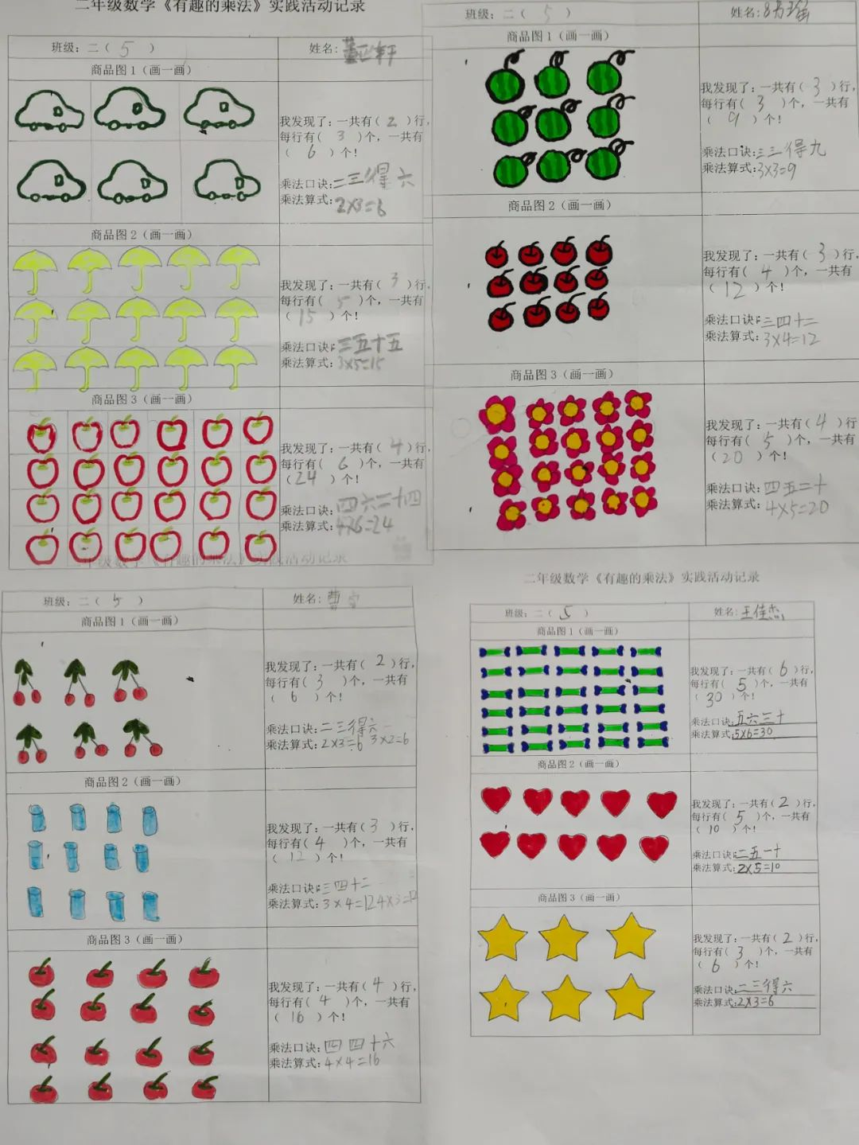

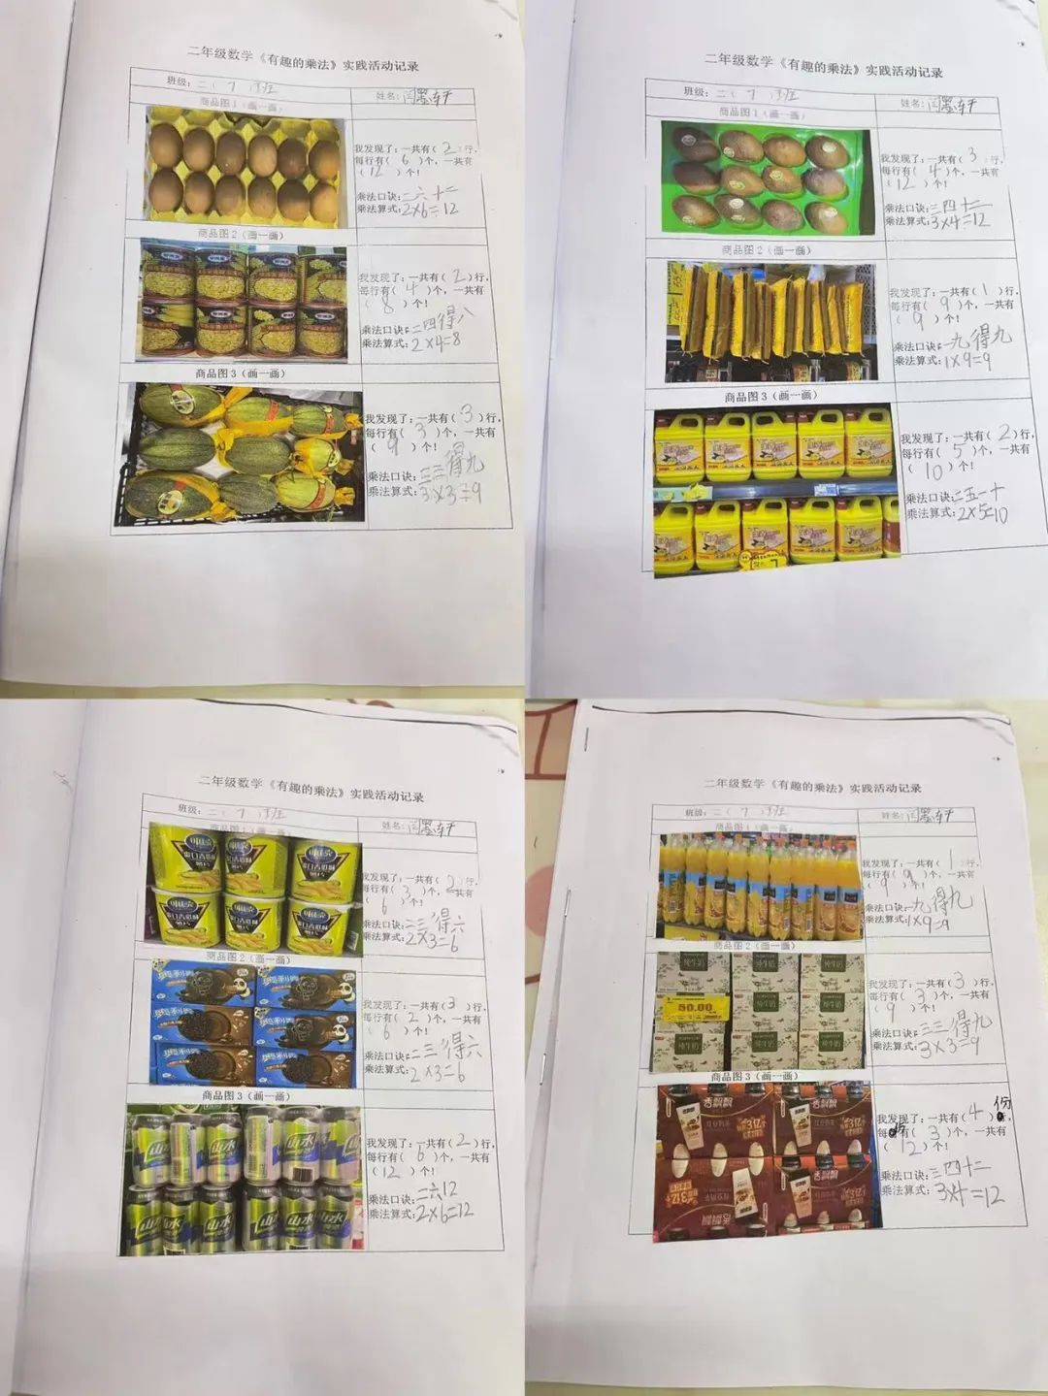

此次活动充分展示了同学们的聪明才智，使他们的观察能力和实践操作能力都得到了充分的锻炼。通过这次实践活动，培养了学生认真观察、独立思考的学习习惯，培养了学生对数学学习的兴趣，让学生更加热爱数学！